**TRƯỜNG ĐẠI HỌC THỦY LỢI**

**KHOA CÔNG NGHỆ THÔNG TIN**



**BÁO CÁO BÀI TẬP LỚN MÔN HỌC**

**CÔNG NGHỆ PHẦN MỀM**

***Đề tài: TravalNest***

**Nhóm sinh viên thực hiện: Nhóm 3 - 65HTTT**

**Thành viên nhóm:** Trần Văn Tài – MSV: 2351160548

Thiều Quang Gia Bảo – MSV: 2351160507

Phạm Văn Tài – MSV: 2351160547

Nguyễn Tuấn Kiệt – MSV: 2351160533

Trịnh Khắc Hưng – MSV: 2351160526

Phan Văn Tâm – MSV: 2351160549

Trần Mai Ngọc Anh – MSV: 2351160504

Trần Thị Minh Thư – MSV: 2351160556

Hoàng Phương Thảo – MSV: 235116055

**Giảng viên hướng dẫn*:***

***Hà Nội, tháng 12 năm 2024***

NHIỆM VỤ 4/4: SPRINT 2/2

# **I. Tài liệu đặc tả yêu cầu phần mềm**

## 1.1 Biểu đồ Phân rã chức năng (FDD)

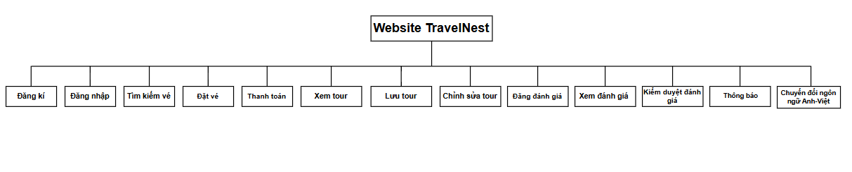

## 1.2 Biểu đồ Luồng dữ liệu (DFD)

### 1.2.1 DFD Đăng đánh giá

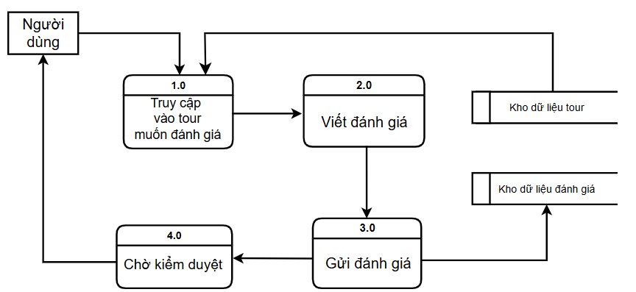

### 1.2.2 DFD Kiểm duyệt

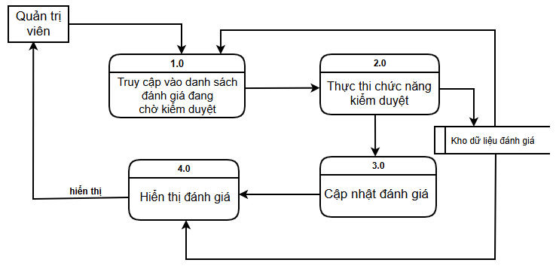

1.2.3 DFD Thông báo

### 1.2.4 DFD Xem đánh giá

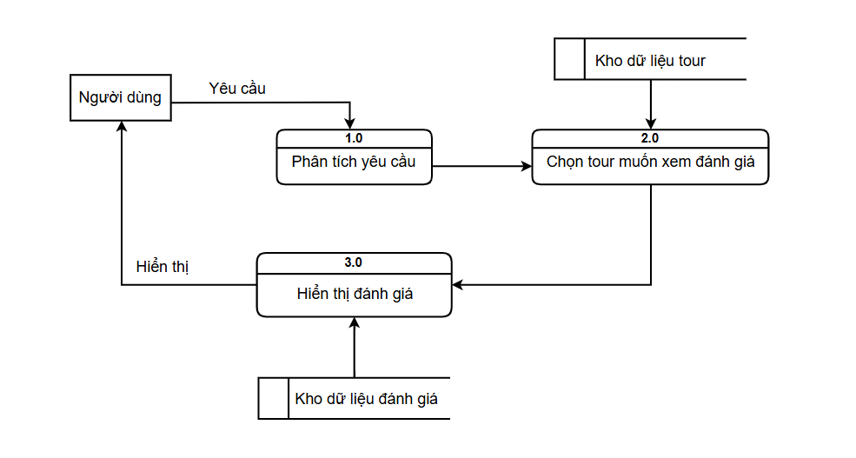

### 1.2.5 DFD Lưu tour

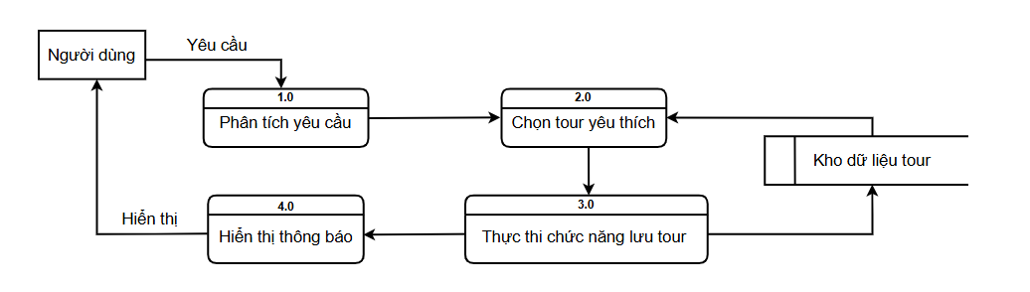

### 1.2.6 DFD Chuyển đổi ngôn ngữ Anh – Việt

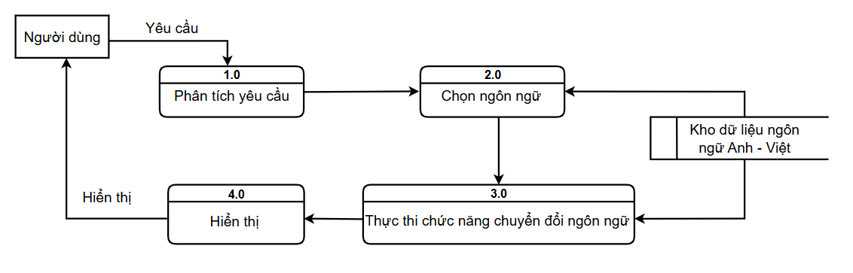

## 1.3 Sơ đồ Use case tổng quát

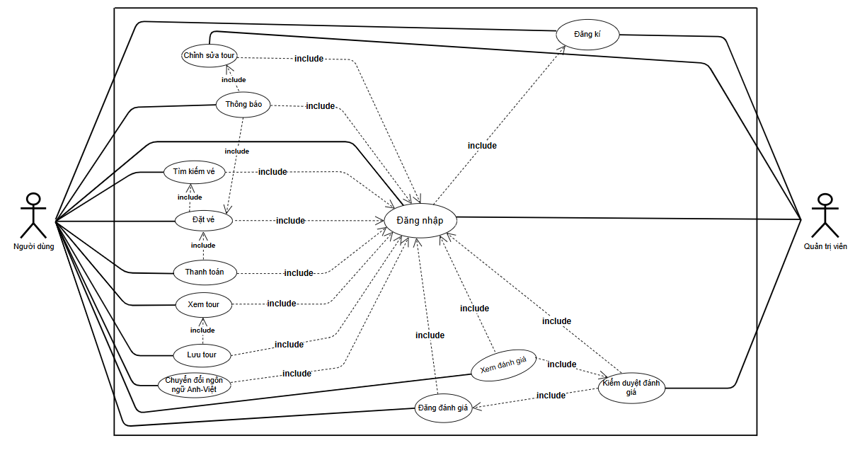

## 1.4 Miêu tả chi tiết các Use cases

### 1.4.1 Use case Đăng đánh giá

|  |  |  |  |
| --- | --- | --- | --- |
| Use Case ID | 08 | | |
| Use Case Name | Đăng đánh giá | | |
| Created By: | Trần Thị Minh Thư | Last Updated By | Trần Thị Minh Thư |
| Date Created: |  | Date Last Updated |  |

|  |  |
| --- | --- |
| Actor | Người dùng |
| *Description* | Chức năng đăng đánh giá cho phép người dùng đánh giá tour mà họ đã trải nghiệm. |
| *Trigger* | Chức năng này được sử dụng khi người dùng click vào nút “Viết đánh giá”. |
| *Pre-conditions* | Người dùng đã đăng nhập vào hệ thống |
| *Post conditions* | Đánh giá của người dùng được lưu vào hệ thống và chờ kiểm duyệt |
| *Flow of Events* | 1. Người dùng truy cập vào website  2. Người dùng truy cập vào chuyến đi mà họ muốn đánh giá  3. Người dùng click chọn “Viết đánh giá”  4. Hệ thống sẽ hiển thị các lựa chọn đánh giá (từ 1 đến 5 sao) và ô đánh giá để người dùng nhập nhận xét chi tiết  5. Người dùng chọn đánh giá theo sao và viết nhận xét chi tiết  6. Hệ thống nhận được đánh giá và lưu đánh giá của người dùng vào cơ sở dữ liệu  7. Hệ thống sẽ thông báo cho người dùng là đánh giá của họ đã được gửi và đang chờ kiểm duyệt |

### 1.4.2 Use case Kiểm duyệt đánh giá

|  |  |  |  |
| --- | --- | --- | --- |
| Use Case ID | 09 | | |
| Use Case Name | Kiểm duyệt | | |
| Created By: | Trần Thị Minh Thư | Last Updated By | Trần Thị Minh Thư |
| Date Created: |  | Date Last Updated |  |

|  |  |
| --- | --- |
| Actor | Quản trị viên |
| *Description* | Chức năng kiểm duyệt cho phép quản trị viên xác nhận hoặc từ chối các đánh giá của người dùng dựa trên các tiêu chí (như ngôn ngữ không phù hợp, nội dung spam) trước khi các đánh giá được công khai. |
| *Trigger* | Chức năng này được sử dụng khi quản trị viên nhấp vào “Đánh giá đang chờ kiểm duyệt” |
| *Pre-conditions* | Quản trị viên đăng nhập vào hệ thống |
| *Post conditions* | Đánh giá đã được phê duyệt và công khai hoặc bị từ chối và thông báo cho người dùng. |
| *Flow of Events* | 1. Quản trị viên truy cập vào trang quản lý đánh giá  2. Hệ thống sẽ hiển thị danh sách các đánh giá chưa được phê duyệt  3. Quản trị viên xem chi tiết từng đánh giá  4. Quản trị viên kiểm tra tính hợp lệ của đánh giá(ngôn ngữ không phù hợp, nội dung spam)  5. Nếu quản trị viên: - phê duyệt: đánh giá hợp lệ, sẽ công khai trên hệ thống - từ chối: đánh giá vi phạm chính sách, ghi lý do từ chối  6. Hệ thống cập nhật lại trạng thái của đánh giá và gửi thông báo tới người dùng |

### 1.4.3 Use case Thông báo

|  |  |  |  |
| --- | --- | --- | --- |
| Use Case ID | 10 | | |
| Use Case Name | Thông báo | | |
| Created By: | Trần Mai Ngọc Anh | Last Updated By | Trần Mai Ngọc Anh |
| Date Created: |  | Date Last Updated |  |

|  |  |
| --- | --- |
| Actor | Người dùng |
| *Description* | Chức năng nhận thông báo cho phép người dùng nhận được thông báo khi có sự thay đổi về thông tin của tour du lịch để người dùng có thể nắm bắt được thông tin về chuyến đi |
| *Trigger* | Chức năng này được sử dụng khi người dùng click vào nút “Thông báo” trên web hoặc khi có sự thay đổi về tour hệ thống sẽ tự động thông báo cho người dùng qua gmail |
| *Pre-conditions* | - Người dùng đã đăng nhập vào hệ thống  - Người dùng đã đặt vé thành công |
| *Post conditions* | Người dùng nhận được thông báo về sự thay đổi thông tin của tour du lịch |
| *Flow of Events* | Người dùng có thể nhận thông báo qua email từ hệ thống nếu có thông tin mới nhất |
| *Alternative Flows* | Người dùng có thể nhận thông báo qua email từ hệ thống nếu có thông tin mới nhất  1. Người dùng truy cập vào website  2. Người dùng click vào “Thông báo”  3. Hệ thống hiển thị ra tour bị thay đổi thông tin  4. Người dùng chọn vào tour bị thay đổi thông tin và xem được thông tin mới nhất về tour. |

### 1.4.4 Use case Xem đánh giá

|  |  |  |  |
| --- | --- | --- | --- |
| Use Case ID | 11 | | |
| Use Case Name | Xem đánh giá | | |
| Created By: | Trần Mai Ngọc Anh | Last Updated By | Trần Mai Ngọc Anh |
| Date Created: |  | Date Last Updated |  |

|  |  |
| --- | --- |
| Actor | Người dùng |
| *Description* | Chức năng xem đánh giá cho phép người dùng xem được đánh giá của người dùng khác để người dùng có thể tham khảo về chuyến đi |
| *Trigger* | Chức năng này được sử dụng khi người dùng click vào nút “Xem đánh giá” |
| *Pre-conditions* | Người dùng đã đăng nhập thành công vào hệ thống |
| *Post conditions* | Người dùng xem được đánh giá thành công |
| *Flow of Events* | 1. Người dùng truy cập vào website  2. Người dùng tìm kiếm và chọn tour muốn xem đánh giá  3. Hệ thống hiển thị ra tour người dùng muốn xem  4. Người dùng chọn xem đánh giá  5. Hệ thống hiển thị ra các đánh giá về tour du lịch |

### 1.4.5 Use case Lưu tour

|  |  |  |  |
| --- | --- | --- | --- |
| Use Case ID | 12 | | |
| Use Case Name | Tour yêu thích | | |
| Created By: | Trần Văn Tài | Last Updated By | Trần Văn Tài |
| Date Created: | 17/12/2024 | Date Last Updated | 18/12/2024 |

|  |  |
| --- | --- |
| Actor | Người dùng |
| *Description* | Chức năng lưu tour yêu thích cho phép người dùng lưu những tour mà mình yêu thích để dễ dàng theo dõi thông tin mới nhất của tour |
| *Trigger* | Chức năng này được sử dụng khi người sử dụng click vào nút “yêu thích”. |
| *Pre-conditions* | - Người dùng đã đăng nhập thành công vào hệ thống |
| *Post conditions* | - Người dùng đã lưu tour vào mục ưu thích thành công |
| *Flow of Events* | 1. Người dùng đăng nhập vào website  2. Người dùng tìm kiếm tour  3. Người dùng click vào mục “yêu thích” sau khi hứng thú với tour  4. Hệ thống sẽ hiện thị thông báo lưu mục yêu thích thành công |

### 1.4.6 Use case Chuyển đổi ngôn ngữ Anh – Việt

|  |  |  |  |
| --- | --- | --- | --- |
| Use Case ID | 13 | | |
| Use Case Name | Chuyển đổi ngôn ngữ | | |
| Created By: | Trần Văn Tài | Last Updated By | Trần Văn Tài |
| Date Created: | 17/12/2024 | Date Last Updated | 18/12/2024 |

|  |  |
| --- | --- |
| Actor | Người dùng, Quản trị viên |
| *Description* | Chức năng chuyển đổi ngôn ngữ Anh-Việt giúp cho phép người dùng hoặc quản trị viên chuyển đổi ngôn ngữ trang web để dễ dàng hiểu và thao tác trên trang web |
| *Trigger* | Chức năng này được sử dụng khi người sử dụng click vào nút “Chuyển đổi ngôn ngữ”. |
| *Pre-conditions* | - Người dùng hoặc quản trị viên truy cập vào trang web |
| *Post conditions* | - Người dùng hoặc quản trị viên đã chuyển đổi ngôn ngữ thành công |
| *Flow of Events* | 1. Người dùng hoặc quản trị viên truy cập vào trang web  2. Người dùng chọn “Chuyển đổi ngôn ngữ”  3. Hệ thống hiện thị ngôn ngữ có thể chuyển đổi  4. Người dùng click vào ngôn ngữ muốn chuyển đổi  5. Hệ thống thông báo chuyển đổi thành công |

## 1.5 Sơ đồ Trình tự (SD)

### 1.5.1 SD Đăng đánh giá

### 1.5.2 SD Kiểm duyệt

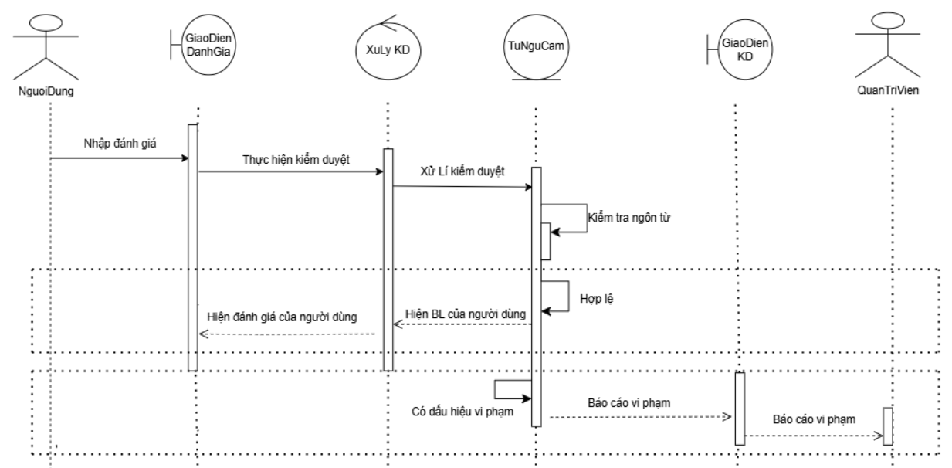

### 1.5.3 SD Thông báo

1.5.4 SD Xem đánh giá

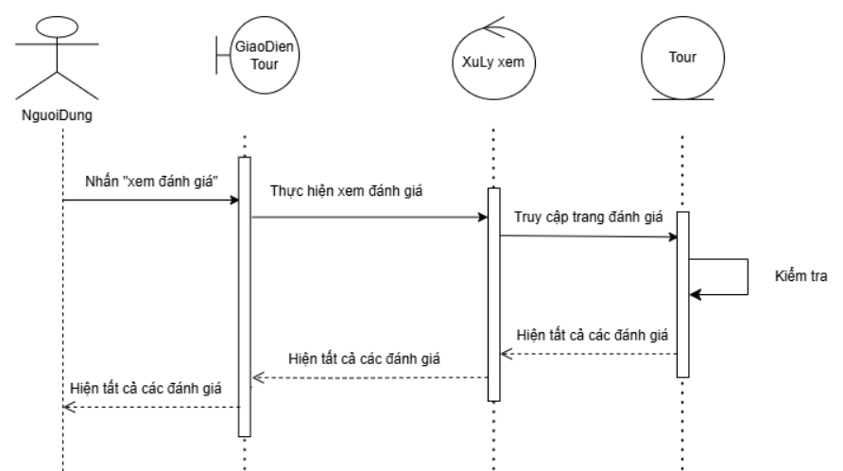

1.5.5 SD Lưu Tour YT

1.5.6 SD Chuyển đổi ngôn ngữ Anh-Việt

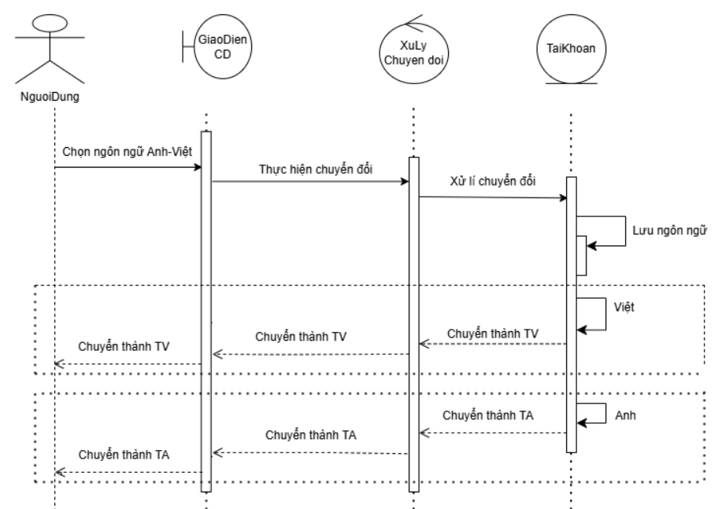

## 1.6 Biểu đồ quan hệ thực thể (ERD)

# **II. Thiết kế phần mềm**

## 1. **Thiết kế Kiến trúc**

## 

## 2. **Thiết kế Hướng đối tượng**

## 3. **Thiết kế Dữ liệu**

<<DỰA VÀO BIỂU ĐỒ QUAN HỆ THỰC THỂ Ở TRÊN>>

### 3.1 Các thực thể và thuộc tính

* **users**(id, username, password, email, bio, avatar, status, type, age, sex, birthday, created_at, updated_at, soft_delete)
* **posts**(id, status, content, created_at, updated_at, soft_delete)
* **classes**(id, name, cover, status, referral_code, created_at, updated_at, soft_delete)
* **comments**(id, type_comment, content, created_at, updated_at, soft_delete)

### 3.2 Mối liên kết

* **users** và **posts** là liên kết 1 - n
* **users** và **classes** là liên kết m - n
* **users** và **comments** là liên kết 1 - n
* **posts** và **comments** là liên kết 1 - n
* **classes** và **posts** là liên kết 1 - n

### 3.3 Chuyển sang quan hệ

* Liên kết 1 - N → Khóa chính của quan hệ bên một trở thành khóa ngoại của quan hệ bên nhiều.
* Liên kết M - N → Tạo bảng quan hệ mới, chuyển khóa chính của hai quan hệ phía M và N thành khóa ngoại của quan hệ mới. Khóa chính của quan hệ mới là sự kết hợp của hai khóa ngoại.

Kết quả:

* **users**(id, username, password, email, bio, avatar, status, type, age, sex, birthday, created_at, update_at, soft_delete)
* **posts**(id, status, content, created_at, updated_at, soft_delete, owner_id, class_id)
* **classes**(id, name, cover, status, referral_code, created_at, updated_at, soft_delete)
* **comments**(id, type_comment, content, created_at, updated_at, soft_delete, owner_id, topic_id)
* **student_classes**(id, created_at, updated_at, soft_delete, status, user_id, class_id)

### 3.4 Chuẩn hóa dữ liệu

<<CÓ THỂ BỎ QUA NẾU CHƯA HỌC Ở CÁC MÔN HỌC TRƯỚC>>

#### 3.4.1 Xác định phụ thuộc hàm

* id xác định một người dùng duy nhất bao gồm tên người dùng, mật khẩu, email, lý lịch, ảnh đại diện, trạng thái, địa chỉ, ngày tạo, ngày cập nhật, xóa mềm.
* id xác định một bài đăng duy nhất bao gồm các thông tin về bài đăng : nội dung, kiểu người dùng, thời gian đăng bài, thời gian chỉnh sửa, xóa mềm.
* id xác định một lớp học duy nhất gồm thông tin lớp học: tên lớp, email, hình đại diện, trạng thái lớp học, địa chỉ, thời gian tạo, thời gian chỉnh sửa, xóa mềm.
* id xác định một bình luận hoa duy nhất gồm các thông tin liên quan đến bình luận đó: loại bình luận, nội dung, loại người dùng, thời gian bình luận, thời gian chỉnh sửa, xóa mềm, mã người dùng và mã bài đăng.

#### 3.4.2 Xét các dạng chuẩn

* **users**(id, username, password, email, bio, avatar, status, type, age, sex, birthday, created_at, updated_at, soft_delete)

Đặt id = A, username = B, password = C, email = D,bio = E, avatar = F, status = G, type = H, age = I, created_at = K, updated)at = N, soft_delete = M, sex = O, birthday = Q

Phụ thuộc hàm:

F = {A → B, A → C, A → D, A → E, A → F, A → G, A → H, A → I, A → K, A → N, A → M, A → O, A → Q}

=> Đạt 1NF vì không có thuộc tính đa trị

=> Đạt 2NF vì các thuộc tính không khóa phụ thuộc đầy đủ vào khóa chính A

=> Đạt 3NF vì các thuộc tính không khóa phụ thuộc trực tiếp vào khóa chính A

=> Đạt BCNF vì không có thuộc tính khóa nào phụ thuộc vào thuộc tính không khóa

* **posts**(id, status, content, created_at, updated_at, soft_delete, owner_id, class_id)

…

* **classes**(id, name, cover, status, referral_code, created_at, updated_at, soft_delete)

…

* **comments**(id, type_comment, content, created_at, updated_at, soft_delete, owner_id, topic_id )

…

* student_classes(id, created_at, updated_at, soft_delete, status, user_id, class_id )

…

### 3.5 Sơ đồ quan hệ

<<HÌNH VẼ SƠ ĐỒ QUAN HỆ >>

## 4. **Thiết kế Giao diện Người dùng**

HÌNH VẼ GIAO DIỆN CỦA PHẦN MỀM. CÓ THỂ SỬ DỤNG MỘT SỐ NỀN TẢNG CHO PHÉP THIẾT KẾ GIAO DIỆN NGƯỜI DÙNG NHƯ: [NinjaMock](https://ninjamock.com/), [Figma](https://www.figma.com/), [MockingBot](https://mockingbot.in/), [MarvelApp](https://marvelapp.com/examples), [Sketch](https://www.sketch.com/), Adobe Photoshop, …

**NGHIÊM CẤM CHỤP MÀN HÌNH CHƯƠNG TRÌNH CÓ SẴN**

# **III. Mã nguồn**

**[Mã nguồn](https://github.com/codecuatai/BTL-CNPM/tree/master/frontend)**

# **IV. Tài liệu kiểm thử**

* Tham khảo báo cáo [kiểm thử giao diện](https://docs.google.com/spreadsheets/d/1FCA8NTF_SsqQ2uHMDUXzuczcVpzEwfFQPNqQ6j1Ih9Y/edit?usp=sharing)
* Tham khảo báo cáo [kiểm thử chức năng](https://docs.google.com/spreadsheets/d/1JM-fTYkRxvUmpwPzZ_QcdknETALVys91ZCZwdBbAj6U/edit?usp=sharing)